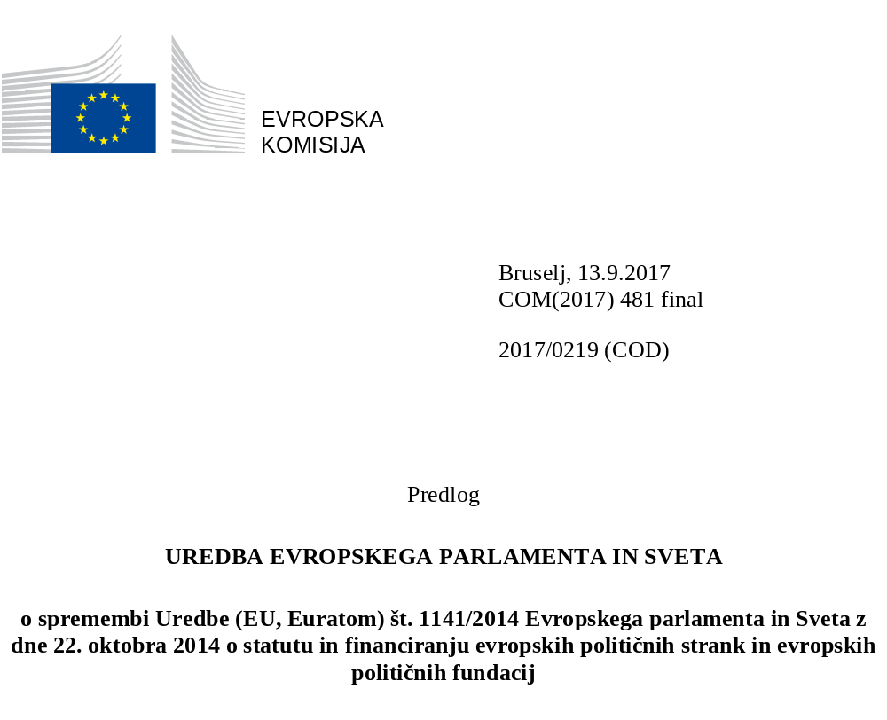

OBRAZLOŽITVENI MEMORANDUM

1. OZADJE PREDLOGA

• Razlogi za predlog in njegovi cilji
Demokracija je ena od temeljnih vrednot Evropske unije. Da bi se na evropski ravni zagotovilo delovanje predstavniške demokracije, Pogodbi določata, da so državljani Evropske Unije neposredno zastopani v Evropskem parlamentu.
Pravica do svobode združevanja in pravica do svobode izražanja sta temeljni pravici vsakega državljana Unije.
Politične stranke imajo v predstavniški demokraciji ključno vlogo, saj vzpostavljajo neposredno povezavo med državljani in političnim sistemom, kar utrjuje njegovo legitimnost. To velja tudi za evropsko raven: po členu 10 Pogodbe o Evropski uniji „politične stranke na evropski ravni prispevajo k oblikovanju evropske politične zavesti in k izražanju volje državljanov Unije“. Isto načelo je izraženo tudi v členu 12(2) Listine Evropske unije o temeljnih pravicah.
Komisija si že dolgo prizadeva, da bi prek živahnega utripa evropskih političnih strank po vsej Evropi spodbudila politično razpravo o evropskih vprašanjih.
Komisija je pred evropskimi volitvami leta 2014 objavila priporočilo, v katerem evropske in nacionalne politične stranke, ki jih podpirajo institucije in države članice, poziva, naj sprejmejo več ukrepov, ki bi okrepili vlogo evropskih političnih strank pri oblikovanju evropske politične zavesti in izražanju volje državljanov Unije. Eden od teh ukrepov je „vodilni kandidat“.
Evropske politične stranke so se odzvale na poziv Komisije in volitve v Evropski parlament leta 2014 so se bistveno razlikovale od prejšnjih. Prvič so vzpostavile povezavo med rezultati volitev in izbiro sedanjega predsednika Evropske komisije Jeana-Clauda Junckerja. Namesto da bi se odločali izključno na podlagi nacionalnih političnih vprašanj, so volivci, ko so izbirali med „vodilnimi kandidati“ oziroma kandidati za predsednika Evropske komisije, ki so imeli različne politične programe, ozaveščeno izbirali med različnimi političnimi platformami za Evropo, spričo česar so te volitve postale resnično evropske.
Namen Uredbe št. 1141/2014 Evropskega parlamenta in Sveta z dne 22. oktobra 2014 o statutu in financiranju evropskih političnih strank in evropskih političnih fundacij je bil povečati vidnost, prepoznavnost, učinkovitost, preglednost in odgovornost evropskih političnih strank in z njimi povezanih političnih fundacij.
Političnim strankam in fundacijam, ki so izpolnjevale določene pogoje, je bila ponujena možnost, da se registrirajo na evropski ravni in tako postanejo evropski pravni subjekti, s čimer jim je postalo evropsko financiranje bolj dostopno. Med temi pogoji so zastopanost v zadostnem številu držav članic EU in spoštovanje vrednot, na katerih temelji Evropska unija – človekovega dostojanstva, svobode, demokracije, enakosti, pravne države in človekovih pravic, tudi pravic pripadnikov manjšin –, tako v programu strank kot v njihovih dejavnostih.
Ustanovljen je bil neodvisni Organ za evropske politične stranke in evropske politične fundacije (v nadaljnjem besedilu: „Organ“), ki je namenjen registraciji, nadzoru in po potrebi nalaganju sankcij za evropske politične stranke in fundacije, med drugim tudi v primerih, ko taki subjekti domnevno kršijo navedene temeljne evropske vrednote. Če se pojavijo dvomi o tem, ali stranka ali fundacija v praksi upošteva to zahtevo, lahko Evropski parlament, Svet ali Komisija pri Organu vloži zahtevo, naj se okoliščine preverijo. Preden Organ sprejme odločitev o izbrisu stranke ali fundacije iz registra, se mora posvetovati z odborom neodvisnih uglednih oseb.
Vendar je Komisija v poročilu o evropskih volitvah leta 2014 ugotovila, da je treba več storiti za povečanje udeležbe državljanov in vključevalnosti volitev, okrepiti evropsko razsežnost politične razprave, obrniti trend nizke volilne udeležbe, utrditi demokratično legitimnost procesa sprejemanja odločitev v Uniji, opozoriti na povezanost med nacionalnimi in evropskimi strankami ter spodbuditi politično odgovornost.
Poleg tega so kljub napredku, ki je bil dosežen z Uredbo št. 1141/2014, v obstoječih pravilih vrzeli, ki jih je treba odpraviti.
Evropski parlament in več evropskih političnih strank je zahtevalo izboljšavo in prilagoditev teh pravil. Službe Evropskega parlamenta, pristojne za upravljanje te uredbe, so obravnavale številne primere nepravilne porabe sredstev.
Marca 2017 je v Parlamentu potekala plenarna razprava, na kateri je bila Komisija ustno pozvana, naj odgovori o časovnici sprememb in o določenih specifičnih spremembah, ki se tičejo ravni sofinanciranja, možnosti članstva poslancev Evropskega parlamenta v več strankah, števila članov, ki je potrebno za financiranje, financiranja referendumskih kampanj, uvedbe merila finančne zmogljivosti in dovolitve nabiranja finančnih rezerv.
V tej razpravi je Komisija izrazila pripravljenost, da s Parlamentom in Svetom sodeluje pri spremljanju zgodnjih faz izvajanja novih pravil. Evropski parlament je 15. junija 2017 sprejel resolucijo, s katero je pozval Komisijo, naj predlaga čimprejšnji pregled veljavnega pravnega okvira, da se odpravijo njegove pomanjkljivosti, zlasti v zvezi s ravnjo zahtevanega sofinanciranja, in pregled možnosti članstva poslancev Evropskega parlamenta v več strankah.
Parlament in v njem zastopane politične stranke so v pismu Komisiji ponovno pozvali k spremembam in ob tem Komisiji predložili celovito poročilo.
Ob upoštevanju navedenega in na podlagi obsežnega prispevka različnih zainteresiranih strani (glej oddelek 3) se je Komisija odločila, da predlaga omejeno število ciljno usmerjenih sprememb navedene uredbe. Namen sprememb je odpraviti vrzeli, izboljšati preglednost ter zagotoviti ustrezno dodeljevanje in porabo omejenih sredstev iz proračuna EU, da bi evropske politične stranke bolj pristno zastopale evropske državljane. Spremembe bodo zagotovile, da se veljavni predpisi ne bodo zaobhajali in da se njihove določbe ne bodo zlorabljale.
Načrtovane spremembe bi bilo treba uvesti pred evropskimi volitvami leta 2019. Pripomogle bodo k reševanju izzivov, ki jih je Komisija ugotovila pri evropskih volitvah leta 2014, zlasti v zvezi s povezavami med nacionalnimi in evropskimi strankami in večjo politično odgovornostjo.

• Obravnavana posebna vprašanja
Prvič, sedanja pravila se lahko zlorabijo glede vprašanja, kdo lahko podpre registracijo evropske politične stranke, saj omogočajo, da se merilo zahtevane ravni zastopanosti (tj. v sedmih državah članicah) izpolni (i) s podporo strank članic, ki so zastopane v regionalnih parlamentih, nacionalnem parlamentu ali Evropskem parlamentu; (ii) s podporo posameznih poslancev teh parlamentov ali (iii) s kombinacijo prvih dveh načinov.
V prvih letih po uvedbi sredstev za evropske politične stranke so bili upravičenci večinoma zavezništva nacionalnih strank iz iste politične družine. Vendar več evropskih političnih strank, ki so bile ustanovljene v zadnjih letih, tvorijo predvsem posamezni politiki in/ali jih močno obvladujeta ena ali dve nacionalni politični stranki. V več primerih različni člani ene same nacionalne stranke podpirajo več kot eno evropsko politično stranko; v nekaterih izjemnih primerih je celo en sam član podpiral več kot eno stranko.
Tudi Organ je naletel na praktične težave v zvezi s članstvom v več strankah. Pogosto ni jasno, kako bi se bilo mogoče izogniti dvojnemu štetju zastopanosti, kako obravnavati prvotno članstvo in kako ustvariti povezavo med zastopanostjo in pogoji financiranja, vključno z vprašanjem posameznih poslancev Evropskega parlamenta, ki se – po eni strani za zastopanost, po drugi strani pa za financiranje – upoštevajo pri različnih evropskih političnih strankah.
Drugič, zaskrbljenost povzroča tudi sorazmernost sredstev EU, prejetih za zastopanost v Evropskem parlamentu. Trenutno lahko evropske politične stranke zaprosijo za financiranje, če jih v Evropskem parlamentu zastopa vsaj en poslanec. Številne evropske politične stranke ter uprava Evropskega parlamenta so zahtevale, da se prag za zastopanost poviša na tri poslance, da bi se preprečila zloraba javnih sredstev s financiranjem strank z enim samim poslancem.

A praktični učinek take spremembe bi bil minimalen, saj imajo trenutno celo najslabše zastopane evropske stranke, ki so upravičene do financiranja, tri poslance (glej graf). Še pomembneje je, da bi taka sprememba povzročila resne pravne pomisleke glede temeljnih pravic svobode združevanja in enakih možnosti za stranke, ki na volitvah predlagajo svoje kandidate, in bi neprimerno omejila pluralistično naravo evropske politike.
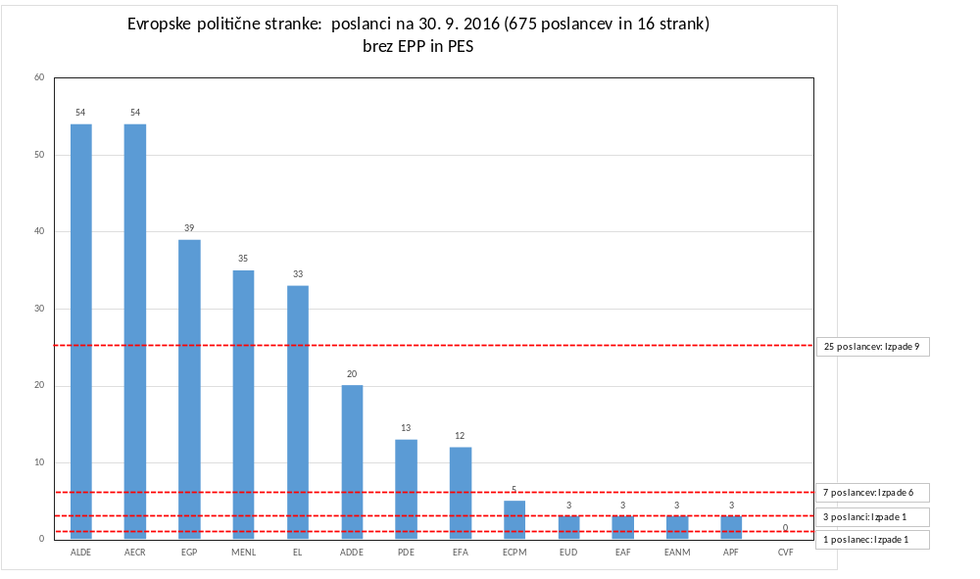

To vprašanje bi se lahko rešilo tudi s spremembo razdelitvenega ključa za financiranje upravičenih evropskih političnih strank in evropskih političnih fundacij. Trenutno se 15 % celotnega razpoložljivega zneska v enakih deležih razdeli vsem strankam, ki dosegajo prag enega poslanca, preostalih 85 % pa se med strankami razdeli sorazmerno glede na njihov delež izvoljenih poslancev (enak razdelitveni ključ se uporablja za fundacije). Posledica tega je dokaj neuravnotežen odraz volilne zastopanosti v Evropskem parlamentu. Iz naslednjih preglednic, ki jih je posredovala uprava Evropskega parlamenta, je razviden učinek spreminjanja pavšalnega deleža financiranja v primerjavi z deležem za zastopanost v Parlamentu. Znižanje rezerviranega zneska na 5 % bi lahko pripomoglo k vzpostavitvi večje uravnoteženosti, s tem pa tudi k pravičnejšemu in ustreznejšemu odrazu volilne zastopanosti v Evropskem parlamentu.
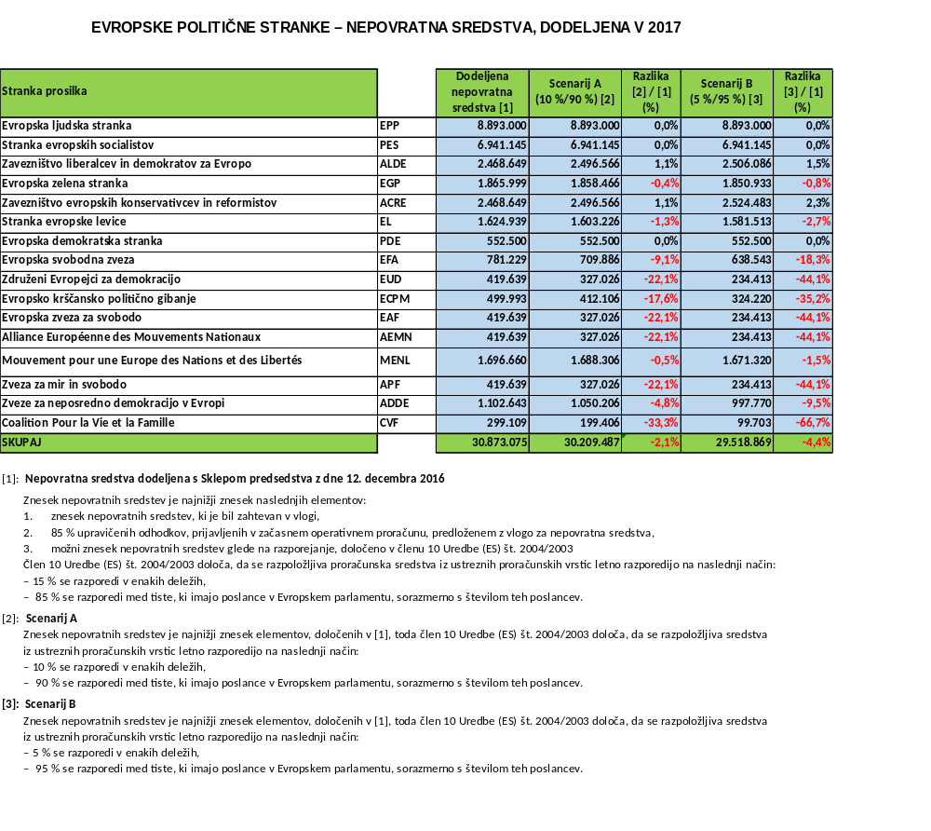
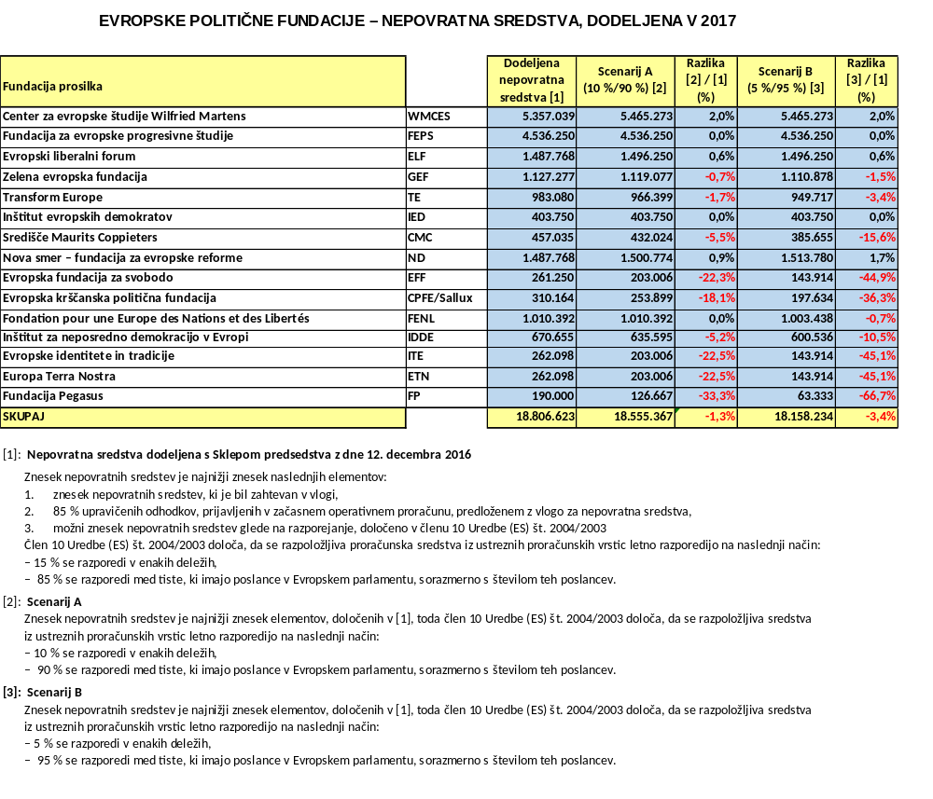
Tretjič, težave z zlorabami in sorazmernostjo spremlja dejstvo, da evropske politične stranke – in pogosto tudi politične fundacije – stežka dosegajo sedanji 15-odstotni prag sofinanciranja. Glede tega so službe Evropskega parlamenta tudi že naletele na primere dvomljive prakse, na primer pri posameznih strankah, ki so zahtevo glede sofinanciranja skušale izpolniti prek krožnih finančnih tokov. Kar zadeva finančno zmogljivost, je zunanji revizor Parlamenta v poslovnem letu 2015 izrazil pomisleke glede 8 od 28 poročil. To pomeni, da lastna sredstva upravičencev ne zadoščajo.
V mnogih primerih je mogoče pomanjkanje lastnih sredstev iz članarin in donacij uravnotežiti le z uporabo prispevkov v naravi. V letu 2015 so stranke prejele za 238 009 EUR, fundacije pa za 283 649 EUR prispevkov v naravi. Z objektivno oceno teh prispevkov so precejšnje težave. V več primerih uprava Parlamenta teh vrednotenj ni mogla podrobneje preveriti, da bi se prepričala, ali so prispevki za navedeno dejavnost dejansko potrebni in z njo neposredno povezani, ter da bi ugotovila ali so zadevne dejavnosti v interesu zgolj evropske stranke ali v skupnem interesu stranke in njene partnerske organizacije.
Četrtič, veljavna pravila glede ukrepov, ki jih je treba sprejeti v primerih, ko stranka ali fundacija ne izpolnjuje več meril za registracijo ali ko se izkaže, da je bila registrirana na podlagi nepravilnih informacij, niso dovolj jasna in pregledna.
Petič, na podlagi izkušenj uprave Parlamenta obstaja potreba po razširitvi področja uporabe možnih ukrepov za izterjavo sredstev, ki so jih stranke in fundacije porabile neustrezno.

• Skladnost z drugimi politikami Unije
Komisija v poročilu iz leta 2017 o pravicah državljanov EU priznava, da delovanje Unije temelji na predstavniški demokraciji. Za to sta potrebni preglednost ter dostopna in odgovorna politična kultura, podprta z učinkovitim volilnim sistemom ter obveščenim in angažiranim volilnim telesom. Komisija se je v ta namen zavezala, da bo okrepila dialog z državljani in sprejela nadaljnje ukrepe, da državljanom pojasni svoje politike, kot je v govoru o stanju v Uniji v letu 2016 poudaril predsednik Komisije Jean-Claude Juncker; da bo pred volitvami leta 2019 po vsej EU izvedla kampanjo obveščanja in ozaveščanja o državljanskih pravicah EU, tudi o volilni pravici; da bo v letu 2018 organizirala dogodek na visoki ravni o demokratični udeležbi s poudarkom na spodbujanju dobrih praks, da bi se povečala udeležba mladih ter ranljivih in slabše zastopanih skupin; in da bo spodbujala dobre prakse, ki državljanom lajšajo glasovanje in kandidiranje na volitvah EU, tudi z možnostmi ohranitve pravice do glasovanja ob selitvi v drugo državo članico, ki omogočajo čezmejni dostop do političnih novic ter ki v pričakovanju evropskih volitev leta 2019 spodbujajo čim večjo volilno in demokratično udeležbo. Ta predlog je skladen z navedenimi prednostnimi nalogami in jih dopolnjuje ter poleg vprašanj, opredeljenih v prejšnjem oddelku, vključuje nekatere spremembe za izboljšanje preglednosti povezav med strankami na ravni držav članic in sorodnimi evropskimi političnimi strankami.
Številne pobude so posredno povezane s to spremembo, zlasti Priporočilo Komisije o krepitvi demokratične in učinkovite izvedbe volitev v Evropski parlament ter reforma akta o evropskih volitvah iz leta 1976 in Sklepa Evropskega sveta o sestavi Evropskega parlamenta.

2. PRAVNA PODLAGA, SUBSIDIARNOST IN SORAZMERNOST

• Pravna podlaga
Predlog temelji na členu 224 Pogodbe o delovanju Evropske unije, ki določa: „Z uredbami, sprejetimi po rednem zakonodajnem postopku, Evropski parlament in Svet pripravita predpise o političnih strankah na evropski ravni iz člena 10(4) Pogodbe o Evropski uniji in zlasti pravila, ki se nanašajo na njihovo financiranje,“ ter na členu 106a Pogodbe o ustanovitvi Evropske skupnosti za atomsko energijo.

• Subsidiarnost
Ker obstoječa uredba določa sistem na ravni EU, vključno s posebno evropsko pravno osebnostjo za stranke in fundacije ter financiranjem iz proračuna EU, je mogoče morebitne pomanjkljivosti v tem sistemu odpraviti samo z zakonodajo EU. Samostojno ukrepanje držav članic zato ni ustrezna možnost.
Predlagane osredotočene spremembe so zato popolnoma skladne z načelom subsidiarnosti. Predpise o statutu in financiranju evropskih političnih strank in evropskih političnih fundacij je mogoče določiti le na ravni EU. Pri določanju mogočih reformnih ukrepov je Komisija skrbno upoštevala načela iz Protokola št. 2 k Pogodbama.

• Sorazmernost
Kot je pojasnjeno v oddelku 5, predlagani ciljno usmerjeni ukrepi ne presegajo okvirov, ki so potrebni za dosego dolgoročnega cilja razvoja in krepitve evropske demokracije in legitimnosti institucij EU, pri čemer evropske politične stranke in evropske politične fundacije spodbujajo, da postanejo učinkovitejši in odgovornejši demokratični akterji. Predlog je torej skladen z načelom subsidiarnosti.

• Izbira instrumenta
Samo uredba lahko spremeni obstoječo uredbo.

3. POSVETOVANJA Z ZAINTERESIRANIMI STRANMI IN OCENE UČINKA

• Posvetovanja z zainteresiranimi stranmi ter zbiranje in uporaba izvedenskih mnenj
Komisija je predlog pripravljala v tesnem dialogu in posvetovanju z zainteresiranimi stranmi. Organizirala je vrsto srečanj s predstavniki političnih strank na evropski ravni, političnimi skupinami v Evropskem parlamentu, poslanci Evropskega parlamenta, službami Evropskega parlamenta, Organom za evropske politične stranke in evropske politične fundacije ter nacionalnimi strokovnjaki.
Zaslišanje je potekalo 12. julija 2017 v Odboru Evropskega parlamenta za ustavne zadeve. Člani Odbora so z direktorjem Organa, generalnim direktorjem za finance Evropskega parlamenta in predstavnikom Komisije razpravljali o morebitnih spremembah sedanje uredbe. Doseženo je bilo široko soglasje o tem, da je treba pred naslednjimi volitvami v Evropski parlament odpraviti določene vrzeli v uredbi. Usmerjene spremembe bi povečale raven preglednosti in olajšale odpravo vrzeli, zaradi katerih je mogoče zaobiti cilje obstoječe uredbe ali njene določbe zlorabiti.
Evropske politične stranke in fundacije, službe Parlamenta ter Organ so sicer ugotovili še druge morebitne pomanjkljivosti sedanje uredbe, a je bilo reševanje teh pomanjkljivosti ocenjeno kot manj nujno.
Zainteresirane strani so na podlagi svojih izkušenj in strokovnega znanja zagotovile informacije v zvezi s sedanjimi predpisi o političnih strankah in političnih fundacijah, ki so določeni v Uredbi (ES) št. 1141/2014 in finančni uredbi.

• Ocena učinka
Pričakuje se, da bo predlog odpravil nekatere obstoječe vrzeli in tako izboljšal učinkovitost uresničevanja ciljev Uredbe št. 1141/2014. Predlog temelji na izčrpnih prispevkih različnih zainteresiranih strani, kot je navedeno zgoraj, in na analizi omejenega števila ciljno usmerjenih rešitev.
Temu predlogu ni priložena posebna ocena učinka, saj se ne pričakuje, da bi imel širše pomembne gospodarske, socialne in okoljske učinke.

• Temeljne pravice
Člen 2 Pogodbe o Evropski uniji (v nadaljnjem besedilu: PEU) določa, da „Unija temelji na vrednotah spoštovanja človekovega dostojanstva, svobode, demokracije, enakosti, pravne države in spoštovanja človekovih pravic, vključno s pravicami pripadnikov manjšin. Te vrednote so skupne vsem državam članicam v družbi, ki jo označujejo pluralizem, nediskriminacija, strpnost, pravičnost, solidarnost ter enakost žensk in moških.“
Člen 10(1) in (2) PEU določa, da „delovanje Unije temelji na predstavniški demokraciji“ in da „.[so državljani] na ravni Unije neposredno zastopani v Evropskem parlamentu“. Pododstavek 4 istega člena določa, da „Politične stranke na evropski ravni prispevajo k oblikovanju evropske politične zavesti in k izražanju volje državljanov Unije.“ V členih 11 in 12 Listine EU o temeljnih pravicah je zagotovljena pravica do svobode izražanja in združevanja. Člen 12 Listine Evropske unije o temeljnih pravicah določa, da ima vsakdo „pravico do mirnega zbiranja in združevanja na vseh ravneh, zlasti na področju političnih, sindikalnih in državljanskih zadev, kar vključuje pravico vsakogar, da skupaj z drugimi zaradi zaščite svojih interesov ustanavlja sindikate in se vanje včlanjuje. Politične stranke na ravni Unije prispevajo k izražanju politične volje državljanov Unije.“
Spremembe, ki so predmet tega predloga, izpolnjujejo cilje teh določb ter so torej združljive s temeljnimi pravicami iz člena 12 Listine in jih uresničujejo.

4. PRORAČUNSKE POSLEDICE
Sredstva EU, ki so namenjena evropskim političnim strankam in evropskim političnim fundacijam, se bodo še naprej zagotavljala iz proračuna Evropskega parlamenta. S tem predlogom se ne predlaga nobena sprememba dodeljenih zneskov. Ta predlog ne vpliva znatno na proračun Unije.

5. DRUGI ELEMENTI

• Spremljanje in poročanje
Ta predlog se nanaša na omejeno in osredotočeno reformo obstoječe uredbe, ki sama določa celovitejši pregled. Predlaga se, naj se spremeni časovni razpored tega pregleda, da bi temeljil na tehtnih dokazih o delovanju obstoječe uredbe in predlaganih sprememb v praksi.

• Natančnejša pojasnitev posameznih določb predloga
Da bi še naprej zagotavljala pravo evropsko razsežnost evropskih političnih strank in da bi povečala preglednost ter hkrati zagotovila, da se evropska sredstva trošijo učinkovito, Komisija predlaga omejen niz usmerjenih sprememb Uredbe (ES) št. 1141/2014, da bi se določilo, kdo lahko podpre registracijo politične stranke, da bila dodelitev sredstev bolj sorazmerna z zastopanostjo evropskih političnih strank v Evropskem parlamentu, in da bi se odpravile težave, ki jih imajo evropske politične stranke in fundacije pri doseganju praga sofinanciranja. S takimi spremembami se bodo odpravile vrzeli, ki omogočajo, da se trenutno veljavna pravila zlahka zlorabijo.

Za rešitev vprašanja „članstva v več strankah“ je bilo proučenih več možnosti: (i) poslancem Evropskega parlamenta iz iste nacionalne stranke bi se preprečilo podpiranje različnih evropskih strank; (ii) regionalnim parlamentom se ne bi več dovolilo podpirati registracije in (iii) podpiranje bi se dovolilo le nacionalnim strankam. Zadnja možnost se je zdela najbolj učinkovita, saj bi dosegla isti cilj kot možnost (i), vendar na bolj objektiven in pravičen način, in bi bila lažje izvršljiva.
Komisija zato predlaga, da se spremeni člen 3(1)(b), s čimer bi se podpora ustanovitvi evropske politične stranke dovolila le strankam, in ne več posameznikom. To bi subjektom brez večje zastopanosti v državah članicah otežilo, da se vzpostavijo kot stranke na evropski ravni in da z dosego praga enega poslanca v Evropskem parlamentu pridobijo evropsko financiranje.
Ta sprememba evropskim strankam ne preprečuje dovoljevanja individualnega članstva, le da tako članstvo ne bi več bilo relevantno pri merilih za registracijo. Ne predlaga se torej nikakršna sprememba opredelitve politične stranke ali zveze.
Da bi se odpravile težave, ki jih imajo evropske politične stranke in fundacije pri doseganju sedanjega 15-odstotnega praga sofinanciranja, bi bilo treba prag znižati, kar bi omogočilo, da bi se več javnih sredstev, ki so rezervirana za evropske politične stranke in fundacije, ustrezno namenilo, na primer pri volilnih kampanjah. To bi tudi omejilo spodbude za sporne prakse. Po preučitvi več opcij se je Komisija odločila predlagati znižanje zahteve glede sofinanciranja iz člena 17(4) na 10 % za evropske politične stranke in na 5 % za evropske politične fundacije.
Raven preglednosti na evropskih volitvah je bila za Komisijo vedno pomemben dejavnik. Jasnost in preglednost je mogoče povečati z vzpostavitvijo jasnejše povezave med nacionalnimi in evropskimi političnimi strankami. To je posebej pomembno zato, ker je namen tega predloga zagotoviti, da bo podpiranje evropskih političnih strank dovoljeno le strankam. Državljanom je treba takoj ponuditi jasne in relevantne informacije, tudi glede povezanosti s strankami, saj bodo le tako razumeli, kakšen vpliv bo imel njihov glas na ravni evropskih strank. Predlaga se, da bi se za to, da bi evropska politična stranka lahko pridobila financiranje, z uvedbo novega člena 18(3a) dodal pogoj, da mora taka stranka poročati o objavi svojega političnega programa in logotipa ter informacij o zastopanosti spolov med kandidati na zadnjih volitvah v Evropski parlament in med poslanci, ki so bili izvoljeni v Evropski parlament, na spletiščih svojih strank članic.
Predlaga se, da se s spremembo razdelitvenega ključa za financiranje iz člena 19(1) sorazmernost financiranja EU izboljša tako, da se financiranje jasneje poveže z zastopanostjo v Evropskem parlamentu. Predlaga se, da se pavšalni delež zniža na 5 %, tako da bi se povečal delež, ki se razdeli sorazmerno s številom poslancev, ki so izvoljeni v Parlament. Iz navedenih razlogov je bila druga možnost zvišanja praga za zastopanost, ki bi se zahtevala za upravičenost do financiranja, zavrnjena.
V primerih, ko evropska politična stranka ali fundacija preneha izpolnjevati katero koli merilo za registracijo, zlasti merilo glede zastopanosti in udeležbe na evropskih volitvah, ali če je registracija temeljila na napačnih/zavajajočih informacijah, bi moral Organ imeti pristojnost, da jo izpiše iz registra. Sodna praksa Sodišča priznava možnost umika retroaktivnega ugodnega upravnega akta v razumnem roku in ob upoštevanju legitimnih pričakovanj upravičenca ukrepa, ki se je lahko zanesel na njegovo zakonitost. To pojasnjujejo spremembe v členu 27, s katerimi se Organu omogoči učinkovitejše izvrševanje pravil.
Da bi se zaščitili finančni interesi in ugled Unije, je treba odredbodajalcu Evropskega parlamenta omogočiti, da od posameznikov, ki so opravljali nezakonite dejavnosti na škodo finančnih interesov Evropske unije v lastno korist ali v korist drugih subjektov ali posameznikov, izterja neupravičeno izplačane zneske. Komisija zato spreminja člen 30.
Komisija ob prehodnih ukrepih predlaga, da se revizijske klavzule v sedanji uredbi prilagodijo tako, da se omogoči objava ocenjevalnega poročila v začetku leta 2022, s tem pa tudi ocena sprememb, predlaganih v tej uredbi.

2017/0219 (COD)
Predlog
UREDBA EVROPSKEGA PARLAMENTA IN SVETA
o spremembi Uredbe (EU, Euratom) št. 1141/2014 Evropskega parlamenta in Sveta z dne 22. oktobra 2014 o statutu in financiranju evropskih političnih strank in evropskih političnih fundacij
EVROPSKI PARLAMENT IN SVET EVROPSKE UNIJE STA –
ob upoštevanju Pogodbe o delovanju Evropske unije in zlasti člena 224 Pogodbe,
ob upoštevanju Pogodbe o ustanovitvi Evropske skupnosti za atomsko energijo in zlasti člena 106a Pogodbe,
ob upoštevanju predloga Evropske komisije,
po posredovanju osnutka zakonodajnega akta nacionalnim parlamentom,
ob upoštevanju mnenja Evropskega ekonomsko-socialnega odbora,
ob upoštevanju mnenja Odbora regij,
ob upoštevanju mnenja Računskega sodišča,
v skladu z rednim zakonodajnim postopkom,
ob upoštevanju naslednjega:
(1) Uredba (EU, Euratom) št. 1141/2014 uvaja poseben evropski pravni status za evropske politične stranke in politične fundacije in zagotavlja njihovo financiranje iz splošnega proračuna Evropske unije.
(2) Ugotovljeno je bilo, da bi bilo treba spremeniti Uredbo (EU, Euratom) št. 1141/2014, da bi se bolje dosegel cilj spodbujanja evropskih političnih strank ter pomoči njim in z njimi povezanih evropskih političnih fundacij v njihovih prizadevanjih za zagotavljanje močne povezave med evropsko civilno družbo in institucijami Unije, zlasti Evropskim parlamentom.
(3) Treba je zagotoviti pravo transnacionalno razsežnost evropskih političnih strank in političnih fundacij, kar zadeva to, da v postopku registracije pridobijo posebni evropski pravni status. Poleg tega bi bilo zato, da bi se okrepila povezava med politiko na nacionalni ravni in na ravni Unije ter da bi se preprečilo, da bi ista nacionalna stranka umetno ustanovila več evropskih političnih strank s podobnimi ali enakimi političnimi težnjami, treba izključiti možnost, da se člani iste nacionalne politične stranke za namen zahteve najmanjše možne zastopanosti, da se tako zavezništvo registrira kot evropska stranka, upoštevajo pri različnih političnih zavezništvih. Zato naj bi se za namen zahteve minimalne zastopanosti upoštevale le politične stranke, ne pa več posamezniki.
(4) Evropske politične stranke in fundacije bi morale imeti možnost prevzeti večji del sredstev iz splošnega proračuna Evropske unije, namenjenih za njihovo financiranje. Zato bi bilo treba povečati največji delež finančnih prispevkov ali nepovratnih sredstev iz splošnega proračuna Evropske unije v letnih povračljivih odhodkih, navedenih v proračunu evropske politične stranke, in v upravičenih stroških, ki jih je imela evropska politična fundacija.
(5) Zaradi preglednosti ter zaradi okrepitve nadzora in demokratične odgovornosti evropskih političnih strank ter povezave med evropsko civilno družbo in institucijami Unije, zlasti Evropskim parlamentom, bi bilo treba za dostop do financiranja iz splošnega proračuna Evropske unije določiti pogoj, da stranke članice objavijo program in logotip zadevne evropske politične stranke ter informacije o zastopanosti spolov med kandidati na zadnjih volitvah v Evropski parlament in med poslanci v Evropskem parlamentu.
(6) Da bi se določilo bolj sorazmerno dodeljevanje sredstev iz splošnega proračuna Evropske unije, ki bi bolj objektivno odražalo resnično volilno podporo evropske politične stranke, bi bilo treba financiranje evropskih političnih strank in posledično njihovih pridruženih političnih fundacij tesneje povezati z dokazljivo ravnjo volilne podpore. Zato bi bilo treba pravila o razdelitvi sredstev prilagoditi, da bi bolj upoštevala delež izvoljenih poslancev v Evropski parlament iz posamezne evropske politične stranke.
(7) Če evropska politična stranka ali politična fundacija zaradi spremenjenih okoliščin ne izpolnjuje več enega od pogojev za registracijo, bi jo bilo treba izbrisati iz registra.
(8) Zaradi pravne varnosti in preglednosti bi bilo treba izrecno določiti, da se lahko evropska politična stranka ali politična fundacija v razumnem roku izbriše iz registra, če so bile informacije, ki jih je stranka ali fundacija predložila kot podlago za odločitev o registraciji, lažne ali nepopolne.
(9) Da bi se okrepila zaščita finančnih interesov EU, bi bilo treba določiti, da se v primeru kršitve zagotovi učinkovita izterjava sredstev iz splošnega proračuna Evropske unije, in sicer z izterjavo neupravičeno izplačanih zneskov tudi od fizičnih oseb, ki so odgovorne za zadevne kršitve.
(10) Da bi ocenili posledice Uredbe (EU, Euratom) št. 1141/2014, kakor je spremenjena s to uredbo, na podlagi trdnih dokazov za njeno praktično delovanje, bi bilo treba datum celovitega pregleda odložiti.
(11) Nove zahteve glede obveščanja javnosti o programu in uporabe logotipa evropskih političnih strank ter objavljanja informacij o zastopanosti spolov bi bilo treba v največji možni meri upoštevati že pri obravnavi vlog za financiranje v letu 2019, letu volitev v Evropski parlament. Zato bi bilo treba določiti prehodno ureditev.
(12) Uredbo (EU, Euratom) št. 1141/2014 bi bilo zato treba ustrezno spremeniti –
SPREJELA NASLEDNJO UREDBO:
Člen 1
Uredba (EU, Euratom) št. 1141/2014 Evropskega parlamenta in Sveta z dne 22. oktobra 2014 o statutu in financiranju evropskih političnih strank in evropskih političnih fundacij se spremeni:
(1) v členu 3(1)(b) se prvi pododstavek nadomesti z naslednjim:
„njene stranke članice v vsaj eni četrtini držav članic zastopajo poslanci v Evropskem parlamentu, nacionalnih parlamentih, regionalnih parlamentih ali regionalnih skupščinah ali“;
(2) člen 17(4) se nadomesti z naslednjim:
„4. Finančni prispevki ali nepovratna sredstva iz splošnega proračuna Evropske unije ne smejo preseči 90 % letnih povračljivih odhodkov, navedenih v proračunu evropske politične stranke, in 95 % upravičenih stroškov, ki jih je imela evropska politična fundacija. Evropska politična stranka lahko porabi neporabljeni del prispevka Unije za kritje povračljivih odhodkov v proračunskem letu po njegovi dodelitvi. Zneski, ki po izteku navedenega proračunskega leta niso porabljeni, se izterjajo v skladu s finančno uredbo.“;
(3) v členu 18
se vstavi naslednji odstavek 3a:
„3a. Evropska politična stranka svoji vlogi priloži dokaze, da so njene stranke članice v 12 mesecih pred vložitvijo zahtevka na svojih spletiščih stalno objavljale politični program in logotip Evropske politične stranke ter za vsako stranko članico evropske politične stranke informacije o zastopanosti spolov med kandidati na zadnjih volitvah v Evropski parlament in med poslanci Evropskega parlamenta.“;
(4) člen 19(1) se nadomesti z naslednjim:
„1. Razpoložljive odobritve za evropske politične stranke in evropske politične fundacije, ki v skladu s členom 18 prejmejo prispevek ali nepovratna sredstva, se vsako leto porazdelijo na podlagi naslednjega razdelitvenega ključa:
– 5 % odobritev se med upravičene evropske politične stranke razdeli v enakih delih,
– 95 % odobritev se med upravičene evropske politične stranke razdeli sorazmerno z njihovim številom poslancev, ki so izvoljeni v Evropski parlament.
Enak razdelitveni ključ se uporablja za financiranje evropskih političnih fundacij na podlagi njihove povezanosti s posamezno evropsko politično stranko.“;
(5) člen 27 se spremeni:
(a) odstavek 1(b) se nadomesti z naslednjim:
„(b) če se v skladu s postopki iz člena 10(2) do (5) ugotovi, da ne izpolnjuje več enega ali več pogojev, določenih v členu 3(1) ali členu 3(2), ali“;
(b) v odstavku 1 se vstavi naslednji pododstavek (ba):
„(ba) če zadevna stranka ali fundacija v času svoje registracije ni izpolnjevala enega ali več pogojev iz člena 3(1) ali člena 3(2) in če je stranka ali fundacija odločitev za registracijo izzvala z lažnimi ali nepopolnih informacijami v zvezi s temi pogoji, se v razumnem roku od trenutka, ko je Organ lahko ugotovil, da zadevna stranka ali fundacija ni izpolnjevala zadevnega pogoja ali pogojev, sprejme sklep o izbrisu te stranke ali fundacije iz registra;“;
(c) vstavi se naslednji odstavek 5a:
„5a. Kadar Organ naloži finančno sankcijo v primerih iz odstavka 2(a)(v) ali (vi) se za namene izterjave v skladu s členom 30(2) lahko ugotovi, da je fizična oseba, ki je član upravnega, upravljalnega ali nadzornega organa v zadevni evropski politični stranki ali evropski politični fundaciji ali ki ima pooblastila za zastopanje, odločanje ali nadzor v zvezi z evropsko politično stranko ali evropsko politično fundacijo, v naslednjih primerih tudi odgovorna za kršitev:
a. v primeru iz odstavka 2(a)(v), če je bilo v sodbi, na katero se sklicuje navedena določba, ugotovljeno, da je tudi fizična oseba odgovorna za zadevne nezakonite dejavnosti;
b. v primeru iz odstavka 2(a)(vi), če je tudi fizična oseba odgovorna za zadevna ravnanja ali nepravilnosti.“;
(6) v členu 30(2) se doda naslednji stavek:
„Odredbodajalec Evropskega parlamenta tudi izterja neupravičeno izplačane zneske na podlagi prispevka ali sporazuma ali sklepa o nepovratnih sredstvih od fizične osebe, glede katere je bila sprejeta odločitev v skladu s členom 27(5a).“;
(7) člen 38 se nadomesti z naslednjim:
„Člen 38
Ocenjevanje
Evropski parlament po posvetovanju z Organom pet let po začetku veljavnosti te uredbe objavi poročilo o uporabi te uredbe in o financiranih dejavnostih. V poročilo po potrebi vključi možne spremembe statuta in sistemov financiranja.
Najpozneje šest mesecev potem, ko Evropski parlament objavi poročilo, Komisija predstavi poročilo o uporabi te uredbe, ki mu po potrebi priloži zakonodajni predlog za spremembo te uredbe.“;
(8) vstavi se naslednji člen 40a:
„Člen 40a
Prehodna določba
Z odstopanjem od člena 18(3a), in kar zadeva zahtevke za financiranje za proračunsko leto 2019, odredbodajalec Evropskega parlamenta, preden sprejme odločitev o vlogi za financiranje, zahteva dokaz od evropske politične stranke, da so njene stranke članice v obdobju od enega meseca po začetku veljavnosti Uredbe (EU, EURATOM) št. XX/2018 na svojih spletiščih stalno objavljale politični program in logotip Evropske politične stranke ter za vsako stranko članico evropske politične stranke informacije o zastopanosti spolov med kandidati na zadnjih volitvah v Evropski parlament in med poslanci Evropskega parlamenta.“

Člen 2
Ta uredba začne veljati tretji dan po objavi v Uradnem listu Evropske unije.
Ta uredba je v celoti zavezujoča in se neposredno uporablja v vseh državah članicah.

V Bruslju,
Za Evropski parlament Za Svet
Predsednik Predsednik

Priporočilo z dne 12. marca 2013 o krepitvi demokratične in učinkovite izvedbe volitev v Evropski parlament C(2013) 1303 final http://eur-lex.europa.eu/legal-content/SL/ALL/?uri=OJ%3AL%3A2013%3A079%3ATOC.
UL L 317, 4.11.2017, str. 1–27.
Sporočilo Komisije Evropskemu parlamentu, Svetu, Evropskemu ekonomsko-socialnemu odboru in Odboru regij: Poročilo o volitvah v Evropski parlament leta 2014, COM (2015) 0206 final, http://eur-lex.europa.eu/legal-content/SL/TXT/?uri=COM%3A2015%3A0206%3AFIN.
Glej http://www.europarl.europa.eu/sides/getDoc.do?pubRef=-//EP//TEXT+TA+P8-TA-2017-0274+0+DOC+XML+V0//SL.
Zveza za mir in svobodo (APF), Evropska zveza nacionalnih gibanj (EANM), Evropska zveza za svobodo (EAF) in Združeni Evropejci za demokracijo (EUD). Koalicija evropskih političnih strank Coalition pour la Vie et la Famille (Koalicija za življenje in družino, CVF) nima poslanca v Evropskem parlamentu, zato ni upravičena do financiranja po letu 2017, ko se bodo še zadnjič uporabila prejšnja pravila iz uredbe iz leta 2004.
Na osnovi financiranja v letu 2017 po pravilih iz uredbe iz leta 2004, pri čemer se ni upoštevala zahteva iz uredbe iz leta 2014, po kateri je pogoj za financiranje vsaj en poslanec v Evropskem parlamentu.
COM(2017) 30 final.
Te dobre prakse bodo obravnavale tudi instrumente e-demokracije, glasovanje na daljavo (npr. e-volitve) in čezmejni dostop do političnih informacij ter bodo namenjene izboljšanju nizke volilne udeležbe.
http://ec.europa.eu/justice/citizen/document/files/c_2013_1303_en.pdf.
Sklep Evropskega sveta z dne 28. junija 2013 o sestavi Evropskega parlamenta, dostopen na povezavi http://eur-lex.europa.eu/legal-content/SL/TXT/HTML/?uri=CELEX:32013D0312&from=EN.
http://eur-lex.europa.eu/legal-content/SL/TXT/PDF/?uri=CELEX:12016A/TXT&from=SL.
Dnevni red, seznam govornikov in sklepi so na voljo tukaj: http://www.europarl.europa.eu/sides/getDoc.do?pubRef=-//EP//NONSGML+COMPARL+AFCO-OJ-20170712-1+01+DOC+PDF+V0//SL.
UL C , , str. .
UL C , , str. .
UL C , , str. .

